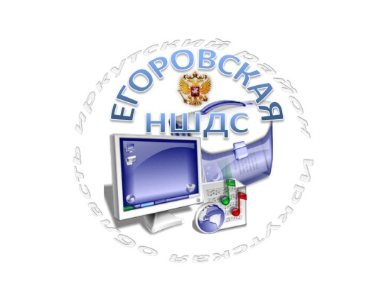  Общее собрание членов трудового коллектива | Муниципальное общеобразовательное учреждение Иркутского районного муниципального образования «Егоровская начальная школа-детский сад»  Управляющий совет  Делопроизводитель  Общий родительский комитет  Педагогический совет

Директор
Учитель-логопед, педагог психолог
Методическое объединение
Организация учебно-образовательного процесса
Обслуживающий персонал
Заместитель директора
Заведующий хозяйством

